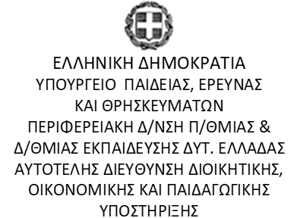
Πάτρα, 1-7-2019
ΔΕΛΤΙΟ ΤΥΠΟΥ

Από τη Δυτική Ελλάδα οι μισές προκρίσεις για την Ολυμπιάδα Εκπαιδευτικής Ρομποτικής W.R.O™ Hellas «Έξυπνες πόλεις»!
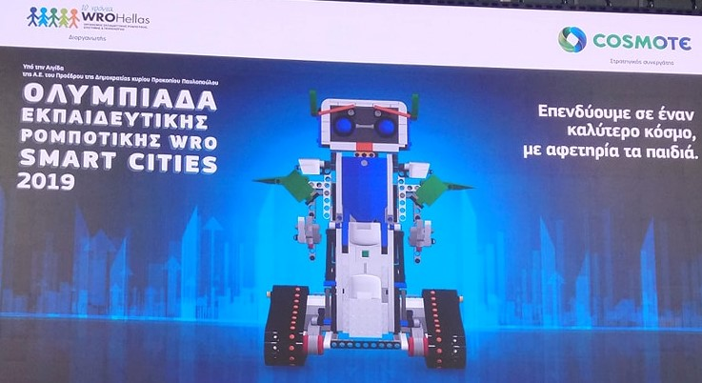
Με τρεις πρωτιές, δύο δεύτερες θέσεις και καλές θέσεις ανά κατηγορία, ολοκληρώθηκε ο Εθνικός Τελικός για την Ολυμπιάδα Εκπαιδευτικής Ρομποτικής W.R.O. 2019 (World Robot Olympiad) που έγινε με επιτυχία στην Αθήνα την 30η Ιουνίου. Με νέο ρεκόρ προκρίσεων, πέντε συνολικά, η Περιφέρεια Δυτικής Ελλάδας θα εκπροσωπηθεί στην Ουγγαρία, από 8 ως τις 10 Νοεμβρίου, για την Ολυμπιάδα Εκπαιδευτικής Ρομποτικής W.R.O.™ με τίτλο «Smart Cities» και τις πόλεις του μέλλοντος.

Στην πανεπιστημιακή κατηγορία Advanced Robotics Challenge , η ομάδα Esda Lab του καθηγητή Σωτήρη Χριστοδούλου με βοηθό προπονητή τον φοιτητή Ζώη Αναστασόπουλο από το Τμήμα Μηχανικών Πληροφορικής του ΤΕΙ Δυτικής Ελλάδας και τους φοιτητές Σπύρο Γκουρβέλο, Γιώργο Ρουμελιώτη, Λευτέρη Παππά, Θεολογία Γούγουλα και τον Παναγιώτη Αρβανιτάκη προκρίθηκαν για να εκπροσωπήσουν τη χώρα.

Στην κατηγορία Open Γυμνασίου, ο χάλκινος Ολυμπιονίκης Πάνος Βέρρας (2017, Κόστα Ρίκα) με την ομάδα του Smartbirds και τα robogirls Μαρία Στεφανίδη, Εύα Λαμπροπούλου και Μαρία Παναγοπούλου (Πειρ. Γυμν. Λάγγουρα και 2ο Γυμνάσιο Πατρών) κατέλαβαν την 1^{η} θέση με το project «Έξυπνο σπίτι» παρουσιάζοντας την καινοτόμο ιδέα τους για το μέλλον.

Στη διαγωνιστική κατηγορία Regular Λυκείου, η αποστολή ήταν η δημιουργία ενός ρομπότ που εκσυγχρονίζει το δίκτυο μέσα σε μια πόλη με την εγκατάσταση νέων ασύρματων συσκευών και την εγκαθίδρυση ενός οπτικού δικτυού μεταξύ τους. Η ομάδα Teamwork Optimum από το Γενικό Λύκειο Καστριτσίου με τους μαθητές Γεώργιο Γεωργιάδη, Χρήστο Παναγιώτη Σχοινά Μπονάτσο και Αθανάσιο Κουζιώκα κατέλαβαν την 1^{η} θέση και το μοναδικό εισιτήριο πρόκρισης στη συγκεκριμένη κατηγορία.

Στη διαγωνιστική κατηγορία Γυμνασίου «Έξυπνος φωτισμός», η ομάδα Teamwork Dream με τις μαθήτριες Σταματία Ραβασοπούλου, Αναστασία Στεφανάτου και Ευγενία Στεφανάτου από το 13ο Γυμνάσιο Πάτρας, έλαβε τη 2^{η} θέση και το ρομπότ τους να αντικαθιστά με νέους «έξυπνους» λαμπτήρες και στόχο την εξοικονόμηση ενέργειας στη συγκεκριμένη πρόκληση.

Στη διαγωνιστική κατηγορία Regular Δημοτικού «Έξυπνη μεταφορά επιβατών», το αυτόνομο ταξί της ομάδας Teamwork Happiness με τα μαθητάκια από το 49^{ο} Δημοτικό Πατρών Ερμιόνη Βοβού, Κλειώ Βοβού και Χρύσανθο Κωστούλα έλαβε τη 2^{η} θέση και την πρόκριση.

Αξίζει να σημειωθεί ότι στις 3 κατηγορίες Regular, προπονητής είναι ο Ανέστης Βοβός από το ΤΗΜ&ΤΥ του Πανεπιστημίου Πάτρας. Επίσης, στην κατηγορία OPEN η ομάδα από το 1ο ΕΠΑΛ ΚΑΤΩ ΑΧΑΪΑΣ με προπονητή τον Νεκτάριο Καζάνη κατέλαβε την 4^{η} θέση πανελλαδικά. Τέλος, η Πατρινή ομάδα του Άρη Γεωργάκη Free Spirits κατέλαβε την 4^{η} θέση στην κατηγορία Regular Γυμνασίου, ισοβαθμώντας με τις πρώτες, αλλά λιγότερο καλύτερο χρόνο.

Φωτογραφίες Εθνικού Τελικού WRO Hellas 2019 «Smart Cities»: https://www.facebook.com/pg/WROHellas/photos/?tab=album&album_id=1368150663309668

Ο Περιφερειακός Διευθυντής Εκπαίδευσης Δυτικής Ελλάδας Κώστας Γιαννόπουλος δήλωσε: «Η ικανοποίηση είναι μεγάλη και στον φετινό διαγωνισμό, καθώς ως Περιφερειακή Διεύθυνση Εκπαίδευσης, δικαιωνόμαστε για την προτεραιότητα στη ρομποτική από το 2015 και χαιρόμαστε ιδιαιτέρως με τις επιδόσεις των παιδιών και των εκπαιδευτικών προπονητών τους, πολύ περισσότερο με το νέο ρεκόρ για τη Δυτική Ελλάδα. Κυρίως όμως δηλώνω την ικανοποίησή μου για το ήθος που αποπνέουν όλες οι ομάδες και τους αξίζουν συγχαρητήρια! Καλή επιτυχία πλέον στην Ολυμπιάδα Ρομποτικής WRO 2019 της Ουγγαρίας και πάμε με αυτοπεποίθηση για μετάλλιο, όπως το 2017".

Ακτή Δυμαίων 25Α Τ.Κ. –26222-Πάτρα Τηλ: 2610362425, 402. Fax: 2610362410 e-mail: pdede@sch.gr

